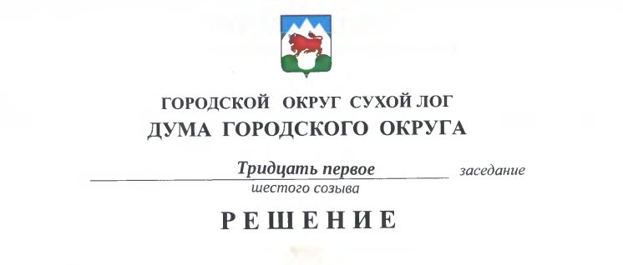
от 19.12.2019 № 230-РД

Об утверждении тарифов на услуги по вывозу отходов

На основании Жилищного кодекса Российской Федерации, Постановления Правительства РФ от 10 февраля 1997 № 155 «Об утверждении Правил предоставления услуг по вывозу жидких бытовых отходов», руководствуясь статьей 23 Устава городского округа Сухой Лог, Дума городского округа
РЕШИЛА:
- Утвердить и ввести в действие с 1 января 2020 года по 31 декабря 2020 года тарифы на услуги по вывозу отходов (прилагаются).
2. Признать утратившим силу решение Думы городского округа от 20 декабря 2018 № 137-РД «Об утверждении тарифов на услуги по вывозу отходов».
3. Опубликовать настоящее решение в газете «Знамя Победы» и разместить на официальном сайте городского округа Сухой Лог.
4. Контроль исполнения настоящего решения возложить на комиссию по землепользованию, городскому хозяйству и охране окружающей среды (В.Г. Фоминых).

Председатель Думы городского округа Е.Г. Быков

Глава городского округа Р.Ю. Валов

Утверждены
решением Думы городского округа
от ___ декабря 20___ г. № ____-РД

Тарифы
на услуги по вывозу отходов

№ п/п | Наименование услуг, наименование организации, оказывающей услуги | Единица измерения | Тариф  (рублей за единицу измерения)
 |  |  | без НДС | с НДС
Муниципальное унитарное предприятие «Горкомсети»
1 | Жидкие бытовые отходы | куб. м | 85,43 | 102,52
2 | Жидкие отходы  от предприятий  и организаций | куб. м | 173,73 | 208,48

Примечания:

1. Тарифы являются фиксированными. Завышение или занижение организацией утвержденных тарифов является нарушением порядка ценообразования.

2. В тарифах не учтены затраты по очистке сточных вод.

